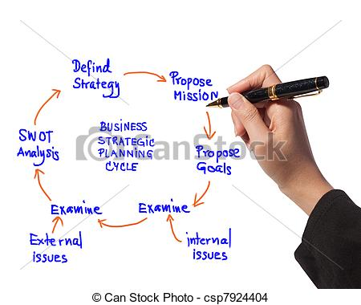

Nombre: Humberto Alexis Del Toro González.
Grado: 3 semestre Grupo: A
Materia: La Empresa.
Maestro: Oscar Gómez Leal.
Institución: Lamar campus hidalgo I
Turno: Matutino
Fecha: 05 de octubre del 2016.
Actividad: integradora parcial 2.
Situación 1: disminuye ventas de los productos que ofrecemos
Caso 1
Una empresa ofrece imitaciones más baratas y se está llevando nuestra clientela
Solución: hacer promociones de nuestro producto
Caso 2
Nadie conoce nuestro producto y no hay ventas
Solución: hacer una campaña publicitaria o ofrecer nuestro producto
Caso 3:
A la gente ya no le interesa nuestro producto
Solución: asociarnos con otras empresas para mejorar el producto
Caso 4:
Ofrecen descuentos a los productos
Solución: mejorar las ofertas y hacer mejor propaganda
Caso 5:
Resulta un problema con uno de nuestros productos salen defectuosos
Solución: tener más cuidado con su manufactura y realizar un cambio de proveedores.
Situación 2: las empresas enemigas se llevan a nuestros empleados
Caso 1:
Los salarios y prestaciones son mejores
Solución: aumentar el manejo de las prestaciones para diferentes empleados
Caso 2:
Su trato en la empresa a los empleados no les parece bueno
Solución: ofrecer una encuesta para mejorar los puntos de criterio
Caso 3:
Un empleado sabotea a los demás para que renuncien
Solución: hablar con los relacionados en la situación para que lleguemos a una solución pacífica y mejorar el trato al cien porciento

Caso 4:
Un empleado que era ineficiente se tuvo que correr y sus amigos fueron a seguirlo sin dar ninguna explicación de la decisión tomada
Solución: daré una explicación de las decisiones tomadas a los demás empleados para que no allá mas renuncias y perdidas a la empresa
Caso 5:
Nuestros empleados renuncian por falta de pagos
Solución: dar a los empleados una bonificación del tiempo perdido en la empresa por incumplimiento

